
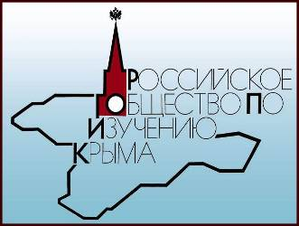
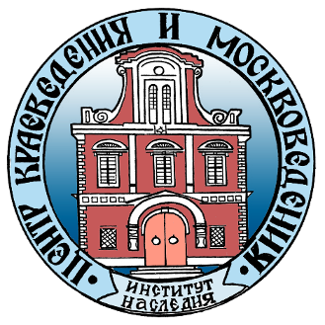
ЦЕНТР ИСТОРИКО-КУЛЬТУРНОГО КРАЕВЕДЕНИЯ И МОСКВОВЕДЕНИЯ ИНСТИТУТА НАСЛЕДИЯ
РОССИЙСКОЕ ОБЩЕСТВО ПО ИЗУЧЕНИЮ КРЫМА

23 октября 2018 г.
в 17.00
(в Палатах на Берсеневке в конференц-зале)
проводят
XXII Историко-краеведческие
«Крымские чтения»
В программе:
Вступительное слово – Козлов Владимир Фотиевич (Москва, Центр историко-культурного краеведения Института Наследия, председатель РОПИК)
Представление новой литературы по крымоведению
Книги представляют:
- Радионова Татьяна Валерьевна (Москва, член Совета РОПИК) Радионова Т.В. Мой отец – геолог [О В.Н.Радионове, его жизни и деятельности в Крыму и Сибири]. М., 2018. 290 с.
- Ефимов Александр Викторович (Москва, Институт наследия, зам. председателя РОПИК) А.С.Меншиков в Крымской войне. Дневники. Письма. Воспоминания. Ч.1. /Сост. А.В.Ефимов. Симферополь, 2018. 288 с. Серия «Архив Крымской войны»
Доклад
Щербаков Салават Александрович (Москва, скульптор, профессор, академик Российской академии Художеств, Народный художник РФ)
О проекте памятника историческому единству Крыма и России (Керчь, Республика Крым)
Выступления в прениях

Приглашаются все желающие

